四万十川大人塾２０２１「川漁」 要綱
四万十川の価値は、ひとが川と生きていることにあると考えます。そのかかわりが薄れつつある現在、私たち四万十川財団は、四万十川で受け継がれてきた技術や知識を次の世代へ伝えていく必要があると考えました。そこで、我々が組織する四万十川の達人「四万十リバーマスター」を講師に、四万十川の文化を学ぶ講座を開催します。題して「四万十川大人塾」。
短期間で川漁を習得することはできません。まずは、きっかけを作り、本講座の卒業生がいずれは四万十リバーマスターとして活躍してくれることを期待します。

記

【概略】
1年を通して四万十川の川漁を一から学びます。
エサの獲り方、道具の作り方、道具の使い方、獲り方、食べ方など。川漁師がやっていることをそのまま吸収してもらいます。最低限の必要道具は用意しますが、自分で川漁を実践していくこと、川を感じながら漁をすることを学んでもらいます。
予定としては6回開催。10名を募集し、1年を通して行います。講座によっては2日間にかけて行うものもあります。

【開催日程とカリキュラム】
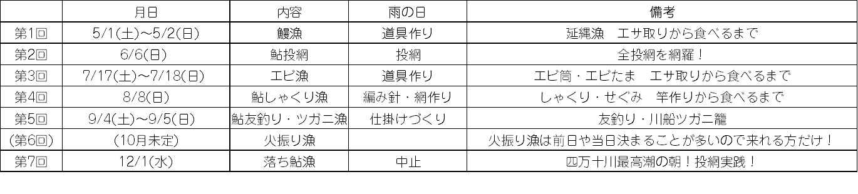各講座の詳細は入塾後にお知らせします。

【募集人数】
10名

【募集条件】
・18歳以上50歳未満の方
・四万十川流域にお住まいの方 または仕事等で四万十川に関わる機会のある方
＊応募人数に満たない場合はこの限りではありません。応相談。

【募集締め切り】
令和3年４月９日(金)

【参加費用等】
1000円 / 回
＊必要物品の準備やエサ代等に使用します。
＊川に入る際の安全面を考慮して、ウェーダー(胸までの胴長)をご用意ください。
＊遠方の方は、食事・宿泊が必要な場合もありますが、各自手配をお願いします。

【その他】
・自然の川を相手ですので、増水や悪天のため川漁が困難なことも多々あります。授業内容が急遽変更になる場合もありますが、ご了承ください。
・雨天決行。雨天用のメニュー（網の仕立てなど）を用意します。

【お問い合わせ】
公益財団法人 四万十川財団 (担当：丸石あいみ)
〒786-0013
高知県高岡郡四万十町琴平町474-1
TEL 0880-29-0200 ／ FAX 0880-29-0201
MAIL office@shimanto.or.jp

以上

四万十川大人塾2021「川漁」 申込書
公益財団法人 四万十川財団
理事長 中尾 博憲 様

四万十川大人塾2021「川漁」に参加を申し込みます。

〔申込日／ 年 月 日〕
(ﾌ ﾘ ｶﾞ ﾅ)  お 名 前 | ( )
ご 住 所 | 〒
生年月日・性別等 | 年 月 日生  （満 歳） | ○男性 ○女性  （チェックをお願いします） |  | 血 液 型〔 型〕
※１  お 仕 事 | ご勤務先等〔 〕
ご 連 絡 先 | TEL（携帯電話番号をお願いします。） |  | FAX（任意）
 | E-mail（任意／四万十川情報のお知らせをさせていただくことがあります。）
緊急時の連絡先 | 続柄〔 〕電話番号〔 〕  氏名〔 〕
※２
お申込み理由
又は、抱負など

※１は、お構いのない範囲で記載して下さい。
※２は、講師などに事前に見せる場合があります。
※本書の内容は、当財団主催のこの事業活動に使用し、他の目的には使用しません。

